面向跨条件响应预测的稳健酵母虚拟细胞
GOAI 世界人工智能开源大赛 · AI for Research 前沿探索赛道
算法赛初赛方案
参赛方向 | 方向一：虚拟细胞（开放知识榜）
研究任务 | 基于酵母扰动蛋白质组数据的条件响应预测
方案结构 | 对照锚定、分支解耦、条件新颖性路由、双随机种子集成

2026 年 8 月

一、项目概述

1.1 项目名称
面向跨条件响应预测的稳健酵母虚拟细胞。

1.2 参赛方向
我们参加赛道三·前沿探索 AI for Research 的方向一“虚拟细胞”，研究酵母扰动蛋白质组的条件响应预测。方案使用公开化学结构和酵母基因组特征，因此选择开放知识榜，并完整记录外部资源的来源、版本、许可和处理过程。

1.3 方案概述
本赛题要求根据菌株、化合物、培养条件与测量上下文，直接生成完整 log2 蛋白质组，并外推到新化合物、新菌株及双重未知组合。我们将预测分解为基础状态、扰动响应和技术批次偏移，再按条件新颖性固定路由至 D0、S1 C、D2 三个专家，并对两个独立种子等权集成。全流程只用训练集拟合统计量，以 mask-aware 损失、分场景验证和消融实验控制过拟合与信息泄漏。
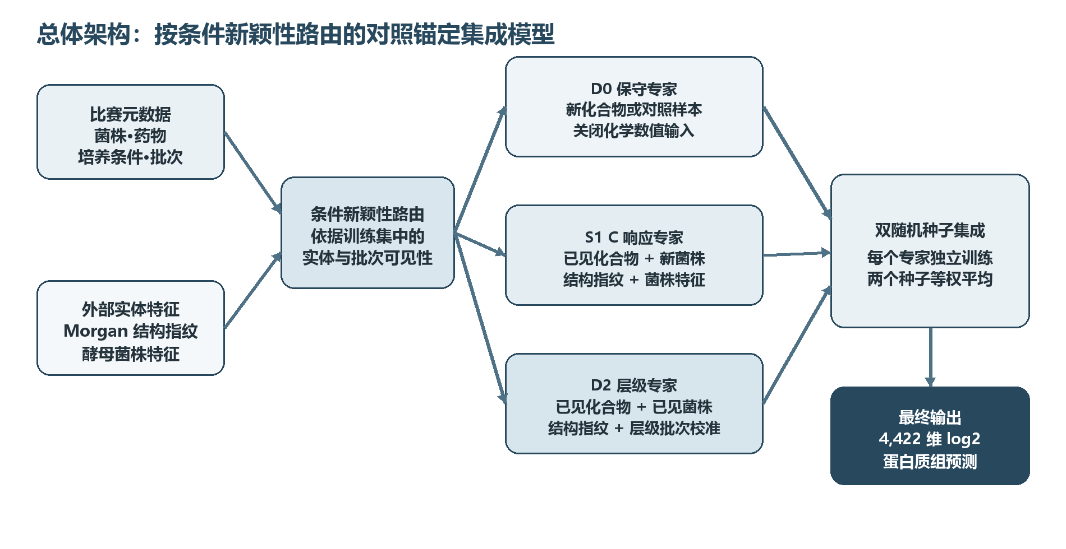
图 1 模型总体架构

二、科学问题理解

2.1 科学问题与研究对象
酿酒酵母是遗传工具成熟、培养成本较低的单细胞真核模式生物；蛋白质组比转录组更接近酶活性、代谢状态和应激执行层，适合检验虚拟细胞对功能状态的预测能力。
任务输入为菌株、化合物、培养基、温度、时间和测量上下文，输出为固定蛋白顺序的 log2 强度向量。模型不接收 matched control 蛋白向量，必须从训练样本学习基础状态与扰动响应；验证按实体可见性划分，因此核心难点是小样本、高维缺失条件下的 OOD 外推。
难度边界 | 当前冻结口径 | 建模含义
训练样本 | 5,920 | 需要在有限样本上估计高维响应
原始蛋白列 | 5,243 | 存在大量条件性缺失
模型冻结输出 | 4,422 | 仅用 train 统计冻结顺序和 mask
公开验证场景 | 1,065 / 1,547 / 269 / 157 | 分别检验新药、新菌株、双未知和时间外推
评分共同子集 | 981 / 1,313 / 266 / 134 | 用于 control/FC/残差的同口径诊断
测试 metadata | 4,454 | 仅生成预测；不读取测试蛋白真值
最极端场景 | val_both 269 | 新药与新菌株同时未知，样本最少且外推最难

按当前比赛文件执行 train-only 缺失过滤后，模型冻结 4,422 个蛋白及其顺序和哈希。真正瓶颈是实体级零样本泛化与测量偏移解耦，而非高维回归本身。

2.2 科学意义

应用价值
可靠的条件响应预测可在湿实验前筛选菌株—化合物—条件组合，把质谱验证集中到信息增益更高的实验，并为工业酵母改造、药物机制筛查和胁迫耐受研究提供候选。高效应蛋白和通路结果还可直接指导靶向验证。

方法价值与可迁移性
“生物状态—扰动响应—测量偏移”解耦和分层 OOV 回退不依赖特定蛋白或药物，可迁移到转录组、代谢组等高维扰动预测任务。

与已有工作的边界
早期全细胞模型依赖手工反应方程，近年的 AI 虚拟细胞则从组学数据学习状态与扰动规律，相关挑战多聚焦转录组。本赛题进一步面向蛋白质组，并要求跨菌株、化合物和培养条件泛化。我们的贡献是建立可审计的响应预测框架，明确生物信号、批次依赖及失败边界。

三、技术方案与预期方法路线

3.1 技术方案

任务形式化与数据合同
对样本 i、蛋白 p 预测 ŷᵢₚ，仅在 mᵢₚ=1 的非缺失位置计算损失。metadata 与蛋白矩阵按 sample_ID 对齐；蛋白保留、统计量、scaler、词表和实体可见集合均只由 train 拟合。输出保持 log2 尺度，并遵循冻结的蛋白列顺序。

单专家的三分支解耦
单个专家采用加性分解：ŷ = ŷbaseline + Δresponse + Δbatch。与全字段端到端 MLP 相比，该结构能区分生物响应与测量偏移，并通过输入白名单保证 control 的响应语义。
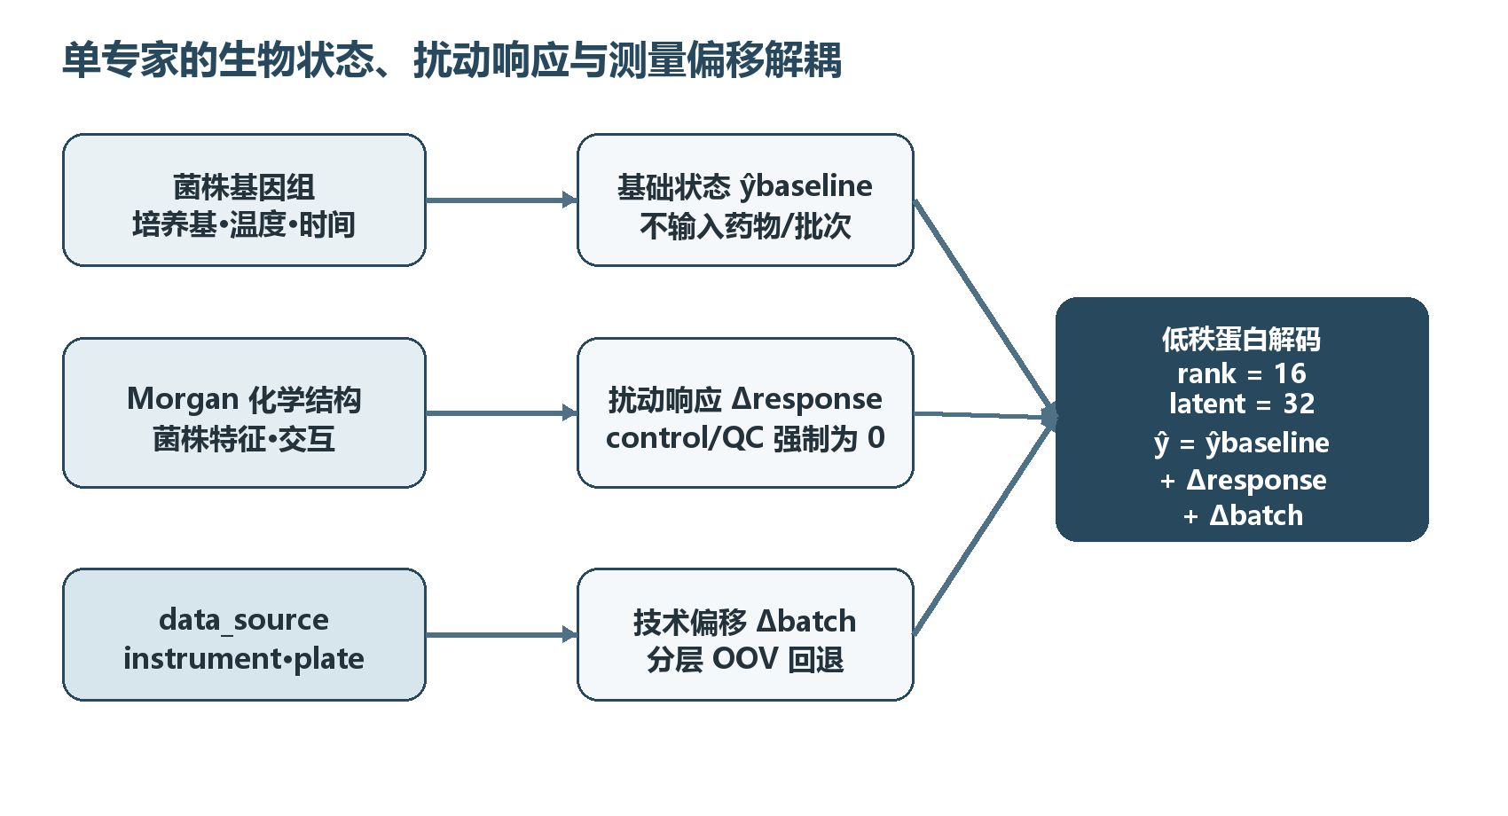
图 2 单专家结构

分支 | 允许输入 | 禁止输入/约束 | 输出语义
基础状态 | 菌株基因组、培养基、温度、时间 | 不输入化合物和批次字段 | 未施加药物时的条件基础蛋白状态
扰动响应 | Morgan、菌株特征、化学×菌株交互 | control/QC 推理时强制为 0 | 相对基础状态的生物扰动
批次校准 | data_source、instrument、plate | 不输入药物、菌株、培养基、温度、时间；正则化 | 测量过程引入的加性偏移
低秩解码 | latent_dim=32 | rank=16，响应 RMS 上限 0.75 | 映射到 4,422 个蛋白

按新颖性路由的三专家系统
消融发现化学特征在部分新药上产生方向相反的负迁移，因此我们按化合物、菌株和技术 tuple 的训练期可见性选择专家。路由规则预先冻结，不使用验证误差或药物名称特例。
专家 | 触发条件 | 化学/菌株输入 | 批次结构 | 训练损失
D0 | 新化合物；Water/DMSO/QC | 不使用化学数值特征；保留基础/菌株信息 | 层级 batch | mask-aware Huber
S1 C | 已见化合物 + 新菌株 + 已见技术 tuple | Morgan + 24 维菌株特征 | flat batch | Huber + FC 监督 + 响应正则
D2 | 已见化合物 + 已见菌株；或需层级回退 | Morgan + 24 维菌株特征 | source→instrument→plate | Huber + FC 监督 + 响应正则

每个专家以 seed 20260814、20260815 独立训练并等权平均。测试 metadata 固定路由为 D0 2,997、S1 C 1,322、D2 135 个样本，以降低初始化波动。

实体可迁移表征与特征工程
特征组 | 构建方式 | 实际进入最终模型 | 解决的问题与边界
化合物结构 | 名称→PubChem CID/SMILES；Morgan 2,048 bit；RDKit descriptors 217 | S1 C/D2 仅使用 Morgan；D0 关闭 | 为已见化合物响应提供结构归纳偏置；尚未证明稳健新药迁移
菌株基因组 | Peter et al. 2018 / 1011 genomes 派生 24 维负担特征；PCA 辅助 | 全部专家可用，按有效 mask | 避免把新菌株都映射为同一 unknown；仅 3 个训练菌株拟合转换
培养条件 | 培养基类别、温度、时间 | 基础状态分支 | 刻画静态条件和时间变化；不与批次混合
技术上下文 | source、instrument、plate | 独立批次分支 | 吸收测量偏移；OOV 时逐层回退
统计锚点 | 751 个 train Water/DMSO control 的逐蛋白均值与观测 mask | Stage A | 稳定基础状态；所有统计严格 train-only

化学标准化器只在训练化合物上拟合，基因组 scaler/PCA 只使用 BAH、CEK、CGD；BAI、CRD 仅执行冻结转换。DHY210 以 S288C 为代理。映射失败实体使用零特征和有效性 mask，不静默填入结构。

损失函数与官方评分模块对齐
基础目标为 mask-aware Huber，以降低极端蛋白对梯度的影响。S1 C、D2 另加入 FC Huber（0.05）、行级 mask-aware Pearson FC loss（0.05）和响应幅度正则（0.01）。FC 仅在 treatment 与 control 共同有效的位置计算，配对覆盖 3,912/4,121 个 Stage B treatment（94.93%）；其余样本只计算绝对 Huber。
官方评分模块 | 权重 | 适用场景 | 方案对齐设计
绝对保真度 | 20% | 全部 | 基础状态锚定、Huber、低秩解码、双 seed
Matched-control 原始 FC | 25% | 全部 OOD | 显式 Δresponse、FC loss、control/QC 清零
上下文均值残差 | 20% | 新化合物 | D0 保守路由；避免化学负迁移放大
药物均值残差 | 20% | 新菌株 | 24 维菌株特征及化学×菌株交互
双重未知/时间外推 | 10% | both/time | 分场景早停、路由与层级批次回退
高效应蛋白与 DEP | 5% | 全部 | 响应幅度正则、方向/precision/recall 联合诊断

创新设计与消融证据
创新点 | 领域不足 | 我们的差异设计 | 主要指标 | 消融/反证
对照锚定三分支 | 端到端模型易让 batch 吸收药效 | 分支输入白名单；control/QC 响应严格为 0 | 绝对保真、FC | 无 batch、分量归因、输入扰动测试
层级批次回退 | flat plate embedding 对新批次不稳 | source→instrument→plate 残差；未知层级逐级清零 | 绝对保真、both/time | plate/instrument 五折与 OOV 单元测试
新颖性路由 | 同一化学编码对部分新药方向相反 | 新药用 D0，已见实体按菌株/批次选择 S1 C/D2 | context residual、FC | correct/shuffle/zero、逐药方向分析
可复核外部实体管线 | 名称、盐型和代理映射易造成假信号 | CID/SMILES/InChIKey/证据/置信度/回退全部落盘 | chem/strain OOD | embedding shuffle/zero；映射一致性测试
低秩蛋白响应 | 4,422 维直接输出参数多、易过拟合 | rank=16 蛋白基底与响应 RMS 上限 | 逐蛋白 R²、高效应 | 秩、响应范数与 checkpoint 恢复测试
双 seed 冻结集成 | 单 seed 的药物负迁移排序不稳定 | 两个完整训练种子等权，不搜索权重 | 全部模块 | 单 seed 与双 seed 稳定性复核

各模块边界明确：实体表征只进入生物分支，层级批次只校正测量偏移，新颖性路由控制化学信息的使用范围，双 seed 仅在同专家内平均。

三层稳定性设计
层级 | 措施 | 失败时回退
数据层 | sample_ID 键对齐；train-only 缺失过滤/标准化；mask-aware；蛋白顺序与哈希合同；测试蛋白访问守卫 | 停止训练并回到冻结数据合同，不修补单个样本
模型层 | 分支输入隔离；control/QC Δresponse=0；低秩解码；RMS cap；层级批次 OOV 回退 | 化学失效回到 D0；批次未知逐级清零；不启用不稳定外部预训练
评估层 | 四场景等权早停；技术 tuple 留出；药物分组 CV；correct/shuffle/zero；双 seed；最佳 checkpoint 恢复 | 任一关键门槛失败即停止升级，保留上一候选

主要风险与缓解
风险 | 后果 | 缓解措施 | 失败回退
批次分支吸收生物效应 | 公开验证高、内部新批次崩溃 | 技术字段白名单、层级残差正则、plate/instrument 留出 | 全部 OOV 时 Δbatch=0；保留 D0
化学结构负迁移 | 新药响应方向预测相反 | 药物组 CV、shuffle/zero、逐药 cosine/alpha 诊断 | 新化合物固定路由 D0，不做药名特例
Control 配对规则差异 | 训练配对与最终评测口径可能存在差异 | 低权重、只用于 train，并保留逐样本配对清单 | 按主办方最终映射更新；可退回 Huber-only

3.2 预期方法路线
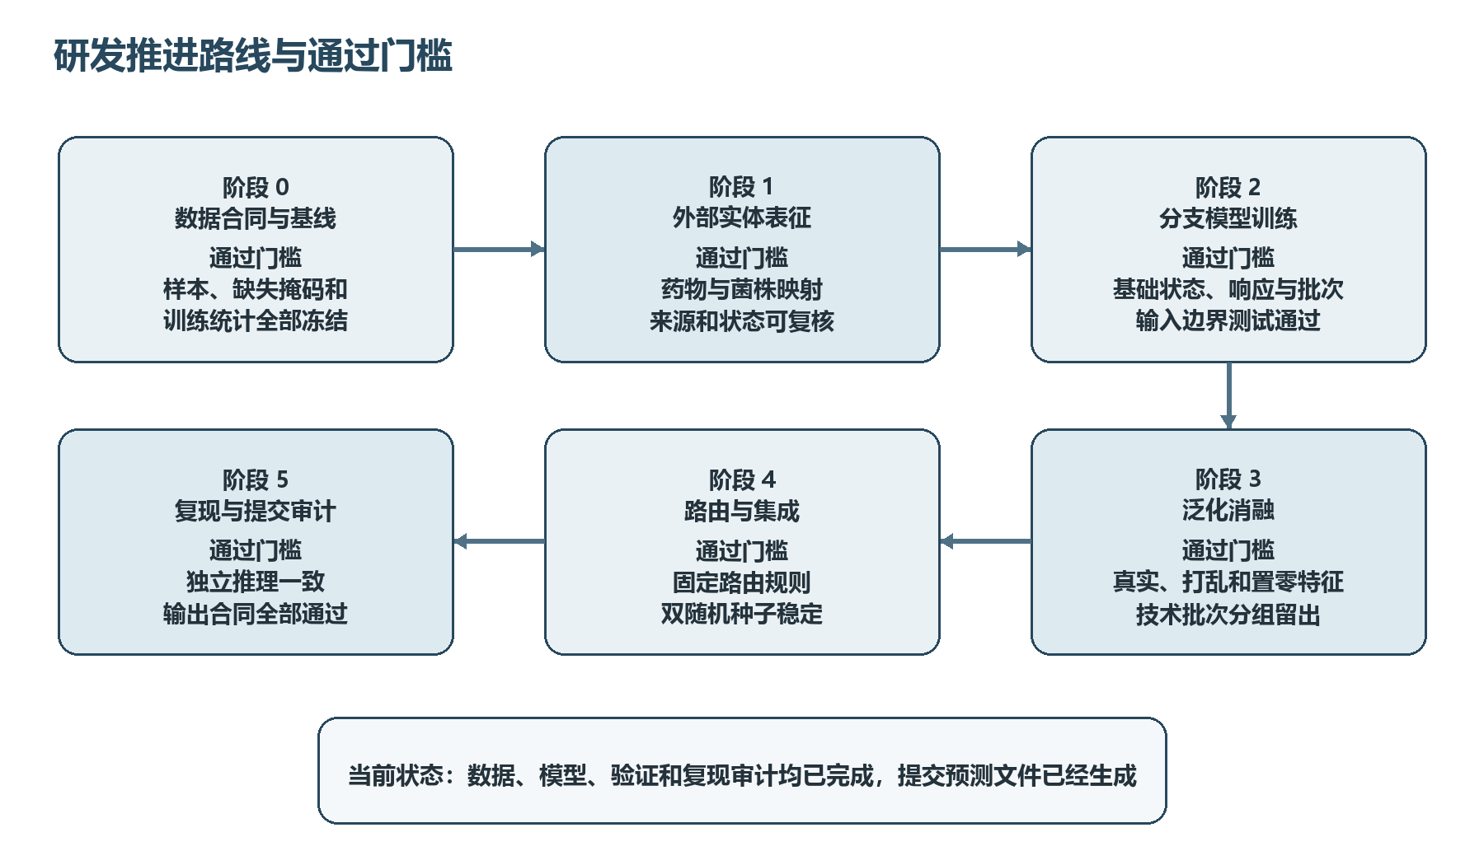
图 3 研发路线
阶段 | 工作内容 | 验证标准 | 失败回退 | 当前状态
0 数据合同 | 对齐 sample_ID、冻结 mask/蛋白顺序、复现均值与 Control | train-only 统计；提交尺度 log2；泄漏测试通过 | 停止模型开发 | 完成
1 实体表征 | PubChem/RDKit、1011 genomes、S288C 代理 | 全部实体有状态/证据；正确特征可与 shuffle/zero 比较 | 显式零特征 | 完成
2 架构训练 | 三分支、低秩解码、两阶段训练 | control Δ=0；最佳 checkpoint 恢复；四场景宏早停 | 上一稳定配置 | 完成
3 消融归因 | 化学组分、药物组 CV、批次留出、FC 诊断 | 不稳定模块不得进入最终候选 | D0/no-FC | 完成
4 路由集成 | D0/S1 C/D2 固定路由与双 seed | 路由只由 train metadata 冻结；双 seed 优于单 seed | 单 seed 最佳候选 | 完成
5 复现审计 | 独立推理、CSV 合同、哈希清单 | 两次预测最大差异 0；无 NA/inf；不读 test truth | 停止提交并修正 | 完成
6 后续研究 | control 映射、机制表征、独立新批次验证 | context/drug residual 提升且不牺牲绝对保真 | 保留当前冻结模型 | 计划

各阶段均设置独立门槛和回退方案，使化学表征、FC 监督或批次泛化失败时仍能保留上一稳定候选。

3.3 数据来源、依赖工具与运行流程
数据来源 | 规模/内容 | 用途 | 状态与边界
比赛 metadata/proteome | train_val 8,958 行；train 5,920；原始蛋白 5,243 | 训练、四场景公开验证 | 原始数据不公开分发；统计只用 train
比赛 test metadata | 4,454 行 | 路由和预测样本 ID | 仅 metadata；未读取 test proteome
PubChem PUG-REST | 57 个比赛实体的 CID/SMILES/InChIKey/分子式 | 化合物身份与结构 | 请求响应、日期和 SHA-256 已缓存
RDKit 2026.03.5 | Morgan 2,048 bit；217 descriptors | 化学特征 | BSD-3-Clause；最终仅 Morgan 进入响应专家
Peter et al. 2018 / 1011 genomes | 5 个公开菌株映射及群体基因组派生信息 | 24 维菌株特征 | 公开数据；映射证据逐菌株记录
SGD/NCBI S288C | GCF_000146045.2 | DHY210 代理 | proxy/low，不声明等价

依赖 | 职责 | 复现要求
Python / pandas / NumPy | 数据对齐、mask、工件读写、指标 | 固定环境版本与随机种子
PyTorch / CUDA | 模型、训练、checkpoint、推理 | 最佳 epoch 恢复与 checkpoint hash
RDKit | 结构解析、Morgan、描述符与 Tanimoto | 冻结 feature_schema 与实体顺序
scikit-learn | PCA、标准化及诊断 | 拟合范围仅限训练实体
pytest | 合同、损失、防泄漏、OOV 和复现测试 | 复赛提供统一测试入口

运行流程为：sample_ID 对齐与 train-only 预处理 → 读取冻结实体特征 → Stage A 学习基础状态和批次 → Stage B 学习响应 → 四场景早停与最佳 checkpoint 恢复 → 固定路由和双 seed 集成 → 生成并审计 prediction.csv。

四、阶段性实验结果或可行性验证

4.1 阶段性实验或可行性验证
可行性维度 | 已经完成的证据 | 结论
数据 | 5,920 个 train；sample_ID 唯一对齐；4,422 蛋白顺序与哈希冻结 | 高维缺失数据可稳定进入训练
技术 | 三分支输入隔离、control/QC Δresponse=0、层级 OOV 回退均有自动测试 | 模型语义可核查
计算 | RTX 5060 Laptop GPU 完成多轮正式训练；无 OOM/NaN | 资源满足当前低秩模型
评估 | 四场景、技术 tuple 留出、药物组 CV、correct/shuffle/zero、双 seed | 能够区分记忆、迁移和批次依赖
复现 | 模型与推理测试 121 项、回归测试 6 项；两次独立推理差异 0 | 候选可重复生成

端到端检查点 | 结果 | 状态
预处理输出维度与蛋白保留数 | 5,243 → 4,422；顺序唯一并有 SHA-256 | PASS
mask 与原始 NA 分布 | 训练/验证仅在有效位置计算；空 mask 行安全处理 | PASS
最佳 checkpoint 恢复 | 模型、优化器、早停状态、配置、seed 与 manifest hash 一并恢复 | PASS
分支恒等式 | ŷ = ŷbaseline + Δresponse + Δbatch；control/QC response=0 | PASS
测试预测合同 | 4,454 × 4,423；无 NA/inf；log2；sample_ID 完整唯一 | PASS
独立推理确定性 | 两次 float32 推理最大差异 0.0 | PASS
测试真值访问 | test_proteome_opened=false | PASS

最终 prediction.csv 已生成，SHA-256 为 9739f087788bfd37f57750564c9d351bbf37bd867ab7e87820294eec52c8dbe9，可用于复现一致性核验。

4.2 当前结果

官方发布的基线诊断结果（我们复现对标的基准）
场景 | 基线 | 样本数 | log2 RMSE↓ | Global R²↑ | 蛋白 R²中位数↑
双重未知 | 蛋白均值 | 266 | 0.994 | 0.871 | -0.064
双重未知 | Matched Control | 266 | 0.382 | 0.980 | 0.809
新化合物 | 蛋白均值 | 1,015 | 1.004 | 0.868 | -0.038
新化合物 | Matched Control | 1,015 | 0.379 | 0.980 | 0.836
新菌株 | 蛋白均值 | 1,293 | 0.875 | 0.897 | -0.036
新菌株 | Matched Control | 1,293 | 0.399 | 0.978 | 0.726
时间验证 | 蛋白均值 | 128 | 0.869 | 0.900 | -0.009
时间验证 | Matched Control | 128 | 0.426 | 0.975 | 0.719

基线只在存在 exact matched control 且处理与对照真值均有效的子集上计算，因此样本数小于完整验证集。蛋白均值虽有较高 Global R²，但逐蛋白 R² 为负；Matched Control 则说明绝对状态易由对照保留，模型仍需准确预测非零 Δ。

模型的公开验证结果
场景 | 样本数 | RMSE↓ | MAE↓ | Global R²↑ | 样本 PCC 中位数↑ | 蛋白 R²中位数↑
val_chem_only | 981 | 0.5492 | 0.3861 | 0.9594 | 0.9829 | 0.6671
val_strain_only | 1,313 | 0.7181 | 0.4937 | 0.9291 | 0.9657 | 0.4077
val_both | 266 | 0.7894 | 0.5483 | 0.9160 | 0.9623 | 0.4603
val_time | 134 | 0.4993 | 0.3456 | 0.9662 | 0.9859 | 0.6355
四场景等权平均 | — | 0.6390 | 0.4434 | 0.9426 | 0.9742 | 0.5427

时间外推误差最低，双重未知最难：val_both 的 RMSE 为 0.7894，raw-FC PCC 为 0.2165。样本 PCC 接近 1 主要反映整体丰度形状，不能替代 FC 与残差指标。

与官方评分模块相关的诊断
诊断 | chem | strain | both | time | 含义
样本 PCC 中位数 | 0.9829 | 0.9657 | 0.9623 | 0.9859 | 整体蛋白谱形状
global raw-FC PCC | 0.3268 | 0.2664 | 0.2165 | 0.4082 | 相对 control 的变化
context residual PCC | 0.2152 | — | — | — | 新药特异响应
drug residual PCC | — | 0.2857 | — | — | 新菌株背景调制
高效应方向准确率 | 0.8112 | 0.7979 | 0.7681 | 0.8358 | |Δtrue|>1 的方向
蛋白 R²中位数 | 0.6671 | 0.4077 | 0.4603 | 0.6355 | 跨样本蛋白可预测性

四场景平均 raw-FC PCC 为 0.3045，高效应方向准确率为 0.8033。context residual PCC 为 0.2152、drug residual PCC 为 0.2857，说明模型能识别部分响应方向，但新药特异机制仍是主要瓶颈。各指标均按冻结的 control 配对和共同有效位置计算。

训练侧组留出与批次归因
模型（seed1） | 957 留出 RMSE↓ | MAE↓ | raw-FC PCC↑ | FC RMSE↓
D0：无化学数值特征 | 0.5785 | 0.4025 | 0.3246 | 0.5567
D1：Morgan + Huber | 0.5295 | 0.3636 | 0.3857 | 0.5077
D2：Morgan + FC 监督 | 0.5274 | 0.3619 | 0.4019 | 0.5033

批次验证 | hierarchical | flat | no-batch
Plate 五折平均 RMSE | 0.6609 | 0.7276 | 0.9198
Instrument 五折平均 RMSE | 0.8011 | 0.8709 | —
205 个 validation control RMSE | 0.7666 | 0.7948 | 1.0295

Morgan 和 FC 监督改善了训练侧技术组留出，但未证明新药泛化；层级 batch 在 plate、instrument 留出上均优于 flat/no-batch。由于公开 validation/test 的技术 tuple 均在 train 出现，新技术批次仍需独立验证。

失败实验、优势与尚未解决的问题
化学消融显示，结构特征对部分药物有效，但少数严重负迁移会抵消多数小幅收益：两 seed 药物留一 CV 的 Morgan gain 均值为 -0.0275、中位数为 +0.0107。NetwoRx 结构到酵母功能的预训练在未见药物上发生极端外推，因此未进入最终模型。
已验证的优势
数据边界严格；分支语义可测试；层级批次优于 flat/no-batch；固定路由限制化学负迁移；双 seed 降低初始化波动；配置、特征、checkpoint 和哈希可复现。

主要局限
Matched Control 的平均 RMSE 0.4027，仍优于模型的 0.6390；context residual PCC 仅 0.2152；val_both 最弱；新批次证据有限；DHY210 使用 S288C 代理；高效应方向准确率较高但 precision 偏低。

五、复现与开放计划

5.1 复现方式
复现包按“配置—特征—checkpoint—推理—审计”组织。每次训练记录 seed、样本范围、损失、最佳 epoch 和工件哈希；推理只读取 metadata、冻结特征与六个 checkpoint。
复现要素 | 冻结内容 | 核验方式
数据合同 | sample_ID、4,422 蛋白顺序、mask、train 统计 | JSON schema + hash + 自动测试
外部化学 | mapping、manual review、feature schema、Morgan、manifest | 离线重建、缓存 hash、correct/shuffle/zero
外部基因组 | strain mapping、24 维特征、valid mask、fit strains | 逐菌株证据、代理/unknown 断言
模型 | D0/S1 C/D2 × 两 seeds | checkpoint/config/source hash 一致
推理 | 固定路由、0.5/0.5 集成、log2 输出 | 两次独立推理最大差异 0
提交 | 4,454×4,423 CSV | 20 项合同 assert；无 NA/inf

复赛阶段将提供 README、环境锁定文件、单命令训练/推理入口和验收清单。比赛原始数据不进入仓库；大体积工件通过清单、校验值和下载说明管理。

5.2 开源计划
- 初赛公开方案、接口合同、模型卡和数据处理说明。
- 复赛公开训练/推理代码、配置、自动测试和外部特征重建脚本；checkpoint 按许可提供。
- 不上传比赛原始数据，不分发许可不明确的派生矩阵。
- 可复用模块包括实体映射、mask-aware 损失、层级批次回退、路由审计和提交合同测试。

5.3 依赖、数据来源与合规披露
项目 | 使用范围 | 许可/状态 | 关键披露
比赛数据 | 训练与公开验证；test metadata 推理 | 仅限赛事授权范围 | 不上传、不作赛外用途；test proteome 未读取
PubChem PUG-REST | CID/SMILES/InChIKey/分子式 | 公共数据库；访问 2026-08-13 | 保留 URL、响应和 SHA-256
RDKit 2026.03.5 | Morgan/描述符 | BSD-3-Clause | 特征顺序与 scaler 冻结
Peter et al. 2018 / 1011 genomes | 五个公开菌株派生特征 | 公开研究数据；来源可追溯 | BAI/CRD 映射单独举证
SGD/NCBI S288C | DHY210 代理 | 公开参考基因组 | mapping_type=proxy，不宣称等价
商业 API / 闭源模型 | 最终模型未使用 | 不适用 | 外部特征均可由公开工具离线重建
研究性外部功能数据 | 仅覆盖/失败诊断 | 部分许可待确认 | 未进入最终模型与提交

建模假设包括：Oligomycin 以 Oligomycin A 为代理；Tunicamycin 保持 unresolved；Cisplatin、NaCl 采用显式结构特征 fallback；DHY210 以 S288C 为低置信度代理。相关状态均写入 manifest 与模型卡。

主要参考资料
- GOAI 世界人工智能开源大赛：《赛道三：前沿探索 AI for Research》规划版规则，2026。
- Peter J. et al. Genome evolution across 1,011 Saccharomyces cerevisiae isolates. Nature, 2018, 556:339-344.
- PubChem PUG-REST documentation；RDKit documentation and BSD-3-Clause license。
- Saccharomyces Genome Database / NCBI assembly GCF_000146045.2。

六、团队介绍

6.1 成员背景

6.2 团队分工

6.3 团队成果

